**Indicação Nº 1417/2022**

CÂMARA MUNICIPAL DE ITAPEVI

**ENCAMINHA-SE**

03/05/2022

_______________________

**PRESIDENTE**



**Súmula:** Solicito providências do executivo quanto a instalação de lombada na Rua Pedro Virgilio Corrêa, Jardim São Carlos, Itapevi - SP.

**INDICO** à Mesa, depois de ouvido o douto plenário na forma regimental vigente, que seja oficiado ao Excelentíssimo Senhor Igor Soares, Prefeito do Município de Itapevi/SP, que interceda junto à secretaria competente quanto a instalação de Lombada na Rua Pedro Virgilio Corrêa, Jardim São Carlos, Itapevi - SP.

**Justificativa**

Senhor Presidente;

Senhoras Vereadoras;

Senhores Vereadores;

A pedido dos munícipes, venho por meio deste solicitar instalação de lombada na Rua Pedro Virgilio Corrêa, Jardim São Carlos, Itapevi - SPP, em que vem ocorrendo diversos acidentes no local sendo então de grande importância sua instalação o mais urgente possível para evitar que aconteça novos acidentes.

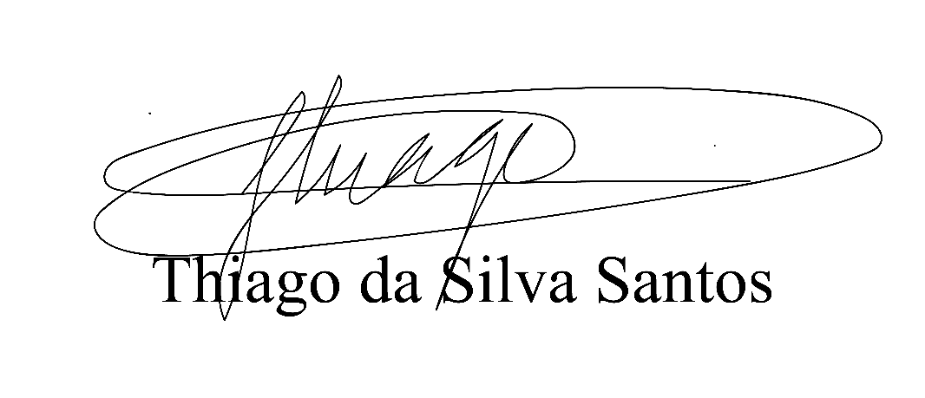Antecipando agradecimentos pela gentil atenção e sensibilidade, aproveito para enviar meus sinceros cumprimentos.

Sala das Sessões Benvindo Moreira Nery, 25 de abril de 2022.

Vereador Thiaguinho Silva

Vice-Presidente

Líder do Governo